Kemmler setzt mit runderneuerten Reifen alles nachhaltig in Bewegung
Tübingen/Willich, 17. November 2022. Das süddeutsche Baustoffhandelsunternehmen Kemmler will bis 2030 klimaneutral sein. Dazu setzt Geschäftsführer Michael Huber unter anderem bereits seit 1999 auf runderneuerte Reifen für den firmeneigenen Fuhrpark: „Aktuell sind schon rund 80 Prozent unserer Fahrzeugflotte mit runderneuerten Reifen ausgestattet, da sie aus meiner Sicht wirtschaftlicher und umweltfreundlicher sind als Neureifen. Die Laufleistungen der Runderneuerten sind ebenso gut wie der Grip im Baustellenverkehr.“
Der vielseitige Fuhrpark des Baustoffhandelsunternehmens aus Tübingen besteht aus über 100 Spezial-Lkw und sechs Sprintern, die Woche für Woche bis zu 100.000 Marken-Artikel und Baustoffe jeder Art auf 3.000 Baustellen in ganz Baden-Württemberg und Bayern liefern. Derzeit werden bereits 78 Fahrzeuge nachhaltig mit runderneuerten Reifen ausgestattet. Die Trailer werden sukzessive nachgezogen.
Die Spezialfahrzeuge von Kemmler befördern Tag für Tag schwere Lasten durch den Süden der Republik, überwiegend im Regionalverkehr und auf Kurzstrecken. Dabei erfüllen die runderneuerten Reifen auch im Baustellenverkehr zuverlässig und sicher ihren Dienst. Geschäftsführer Michel Huber empfiehlt den Einsatz runderneuerter Lkw-Reifen ohne Einschränkungen weiter, da diese vergleichbaren Neureifen „in puncto Qualität, Sicherheit, Laufleistung und Rollwiderstand ebenbürtig sind, und uns zudem bei der Erreichung unseres Ziels unterstützen, bis 2030 klimaneutral zu sein.“
Nach einer aktuellen Studie des Fraunhofer-Instituts für Umwelt-, Sicherheits- und Energietechnik (UMSICHT) verursachen runderneuerte Reifen in der Fertigung über 60 Prozent weniger CO₂-Emissionen als qualitativ vergleichbare Neureifen. Die Einsparung von Energie (Strom/Gas) im Herstellprozess und der Einsatz deutlich weniger Rohstoffe sind ursächlich dafür. Mit identischer Rollwiderstandsklasse und vergleichbarer Laufleistung verbrauchen Runderneuerte in der Anwendung nicht mehr Energie als Neureifen.
Um den Einsatz runderneuerter Reifen in Deutschland zu forcieren, müsste aus Sicht von Michel Huber „bei der Entwicklung von Neureifen die Runderneuerung mehr in den Fokus genommen werden. Bei der Herstellung der Karkassen sollte künftig vorgeschrieben werden, dass diese für die Runderneuerung geeignet sind. Außerdem sollten EU-weit einheitliche Qualitätsanforderungen formuliert werden.“
Die Kemmler Baustoffe GmbH wird in ihrem nachhaltigen Engagement vom AZuR-Partner REIFF Süddeutschland beraten, der sich mit der Initiative Runderneuert und der Allianz Zukunft Reifen (AZuR) für eine ökonomisch wie ökologisch sinnvolle Reifen-Kreislaufwirtschaft einsetzt. Gebrauchte Reifen sollen möglichst zu 100 Prozent wiederverwendet oder weiterverwertet werden, um Abfälle zu vermeiden, CO₂-Emissionen zu senken, Ressourcen und Energie zu sparen. AZuR hat es sich zum Ziel gesetzt, die Runderneuerungsquote von Altreifen für Nutzfahrzeuge in den nächsten fünf Jahren von 30% auf 40% zu steigern. Um diese Ziele zu erreichen, müssen Hersteller und Verbraucher für die Vorteile von runderneuerten Reifen sensibilisiert werden.

Über Kemmler Baustoffe
Die Kemmler Baustoffe GmbH ist mit 30 Niederlassungen der führende Baustoff- und Fliesenfachhändler in Süddeutschland. Das schwäbische Familienunternehmen in fünfter Generation besitzt zudem die 3 Schwesterfirmen Beton-Kemmler, Kemmler-Industriebau und Kemmlit-Bauelemente. Gegründet wurde das Unternehmen Kemmler im Jahr 1885 - doch seit dieser Zeit hat sich vieles verändert: neuartige Materialien, innovative Techniken und neue Anforderungen – aber eines ist stets gleichgeblieben: Der Anspruch, den Kunden stets einen bestmöglichen Service und ideale Lösungen zu bieten. Daher versteht sich Kemmler nicht nur als reiner Baustoffhändler, sondern als Partner für Kunden. Dafür bietet Kemmler – neben einem umfassenden Service – natürlich auch ein umfangreiches Sortiment mit großer Auswahl an hochwertigen Baumaterialien: https://www.kemmler.de.
Über die Initiative RUNDERNEUERT
RUNDERNEUERT ist eine Initiative des Innovationsforums „Altreifen-Recycling“ AZuR (Allianz Zukunft Reifen), das sich mit vielen Partnern aus dem Reifensegment branchenübergreifend für eine verantwortungsvolle, umweltbewusste Altreifenverwertung einsetzt. Im Rahmen des Runderneuerungsprojekts „Ökologische und ökonomische Bilanzierung der Runderneuerung von Fahrzeugaltreifen“, das von der Deutschen Bundesstiftung Umwelt (DBU) gefördert wird, hat AZuR die Initiative Runderneuert ins Leben gerufen, um die Runderneuerung wieder in den Fokus zu rücken und ihr Potential für den Umweltschutz auszuschöpfen – für eine erweiterte Kreislaufwirtschaft, in der Produkte möglichst lange und effizient genutzt werden: https://www.runderneuert.de.

Pressekontakt über die betreuende Agentur:
CGW Full-Service-Kommunikation
Frau Christina Guth
c.guth@c-g-w.net
Tel: 02154-88852-11

Bildmaterial zur freien redaktionellen Verwendung, mit Angabe der Bildquelle.
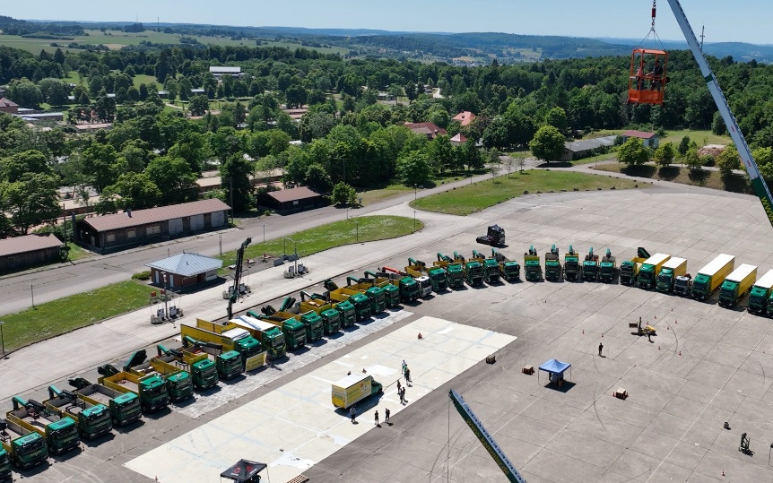
Abbildung 1: Der vielseitige Fuhrpark des Baustoffhandelsunternehmens Kemmler aus Tübingen besteht aus über 100 Spezial-Lkw und sechs Sprintern. Derzeit werden bereits 78 Fahrzeuge nachhaltig mit runderneuerten Reifen ausgestattet. Die Trailer werden sukzessive nachgezogen. Bildquelle: Kemmler Baustoffe©.

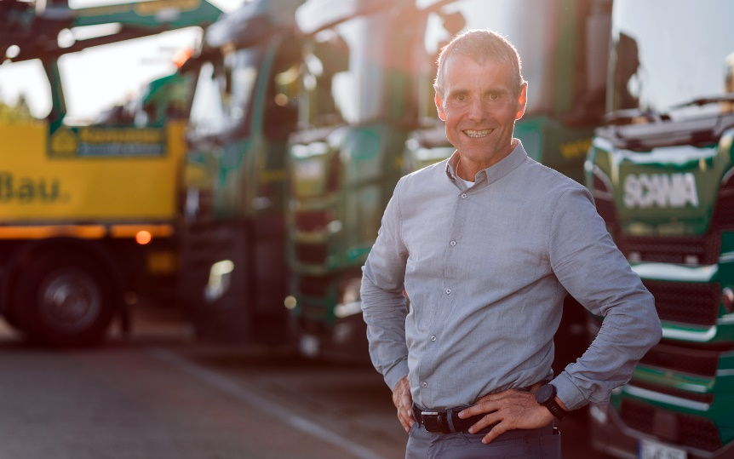
Abbildung 2: Kemmler will bis 2030 klimaneutral sein. Dazu setzt Geschäftsführer Michael Huber unter anderem bereits seit 1999 auf runderneuerte Reifen für den firmeneigenen Fuhrpark, die aus seiner Sicht wirtschaftlicher und umweltfreundlicher sind als Neureifen. Kemmler Baustoffe©.

